servers视图查找位置Windows-->Show View-->Other-->输入Server并选择

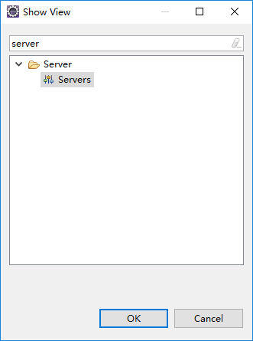

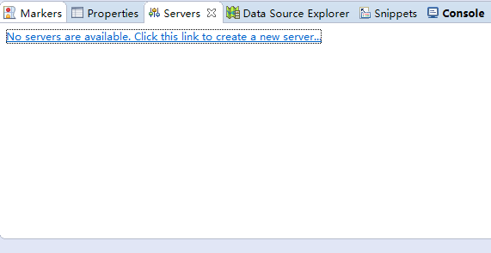

点击那个连接，添加

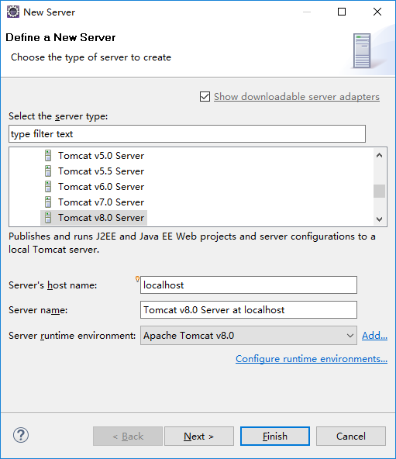

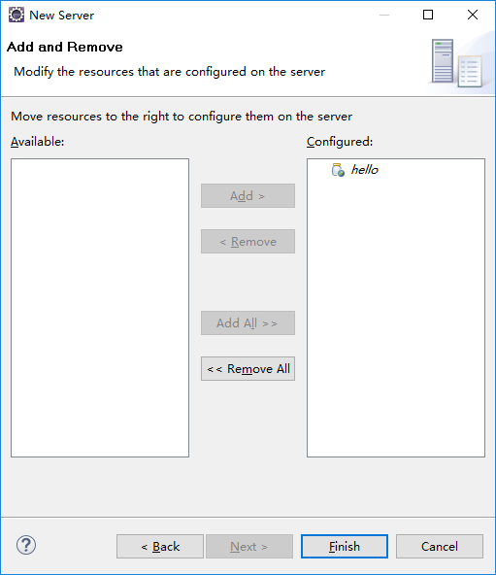

选择项目并添加，这个是部署。项目需要提前建好

**配置Tomcat**

主要就是一个: 双击添加好的Tomcat服务器

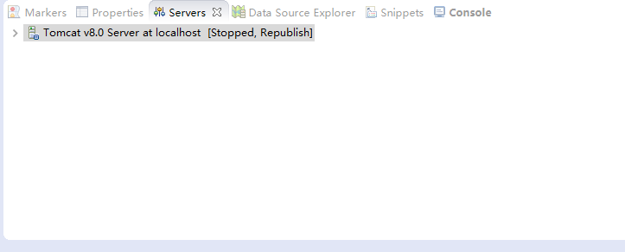

弹出界面如下, 主要是将Server Locations, 由现在的改成第二个: use Tomcat installation(takes control of Tomcat installation)

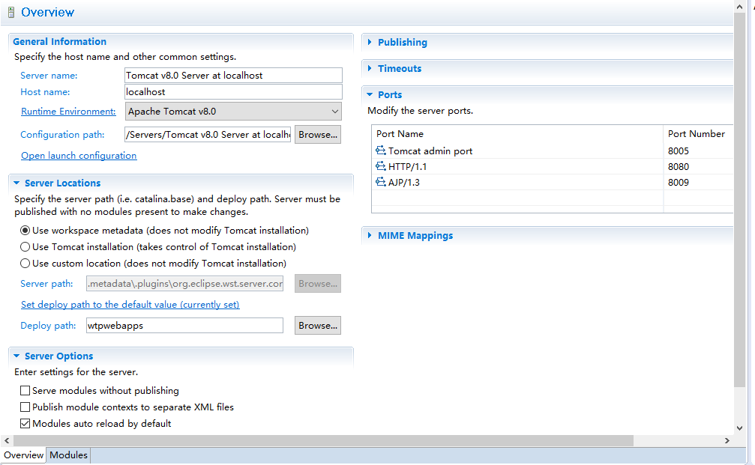

windows-preference-server-runtime Environment 把你当前的tomcat remove掉 ok一下, 然后再打开上面路径 重新配置一下tomcat 解决!!!